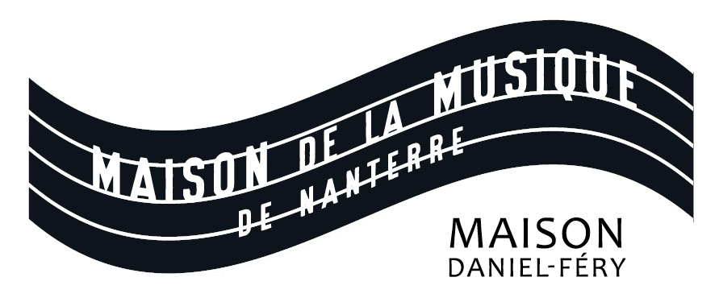

OFFRE DE STAGE

Au sein de l’équipe de la Maison de la musique de sept personnes, placé(e) sous la responsabilité de la personne en charge des relations publiques, il (elle) participe activement :

- à l’organisation et au suivi au quotidien de certains événements en fonction de la programmation artistique en cours et à venir, en relation avec les partenaires (services municipaux, institutions, associations locales…)
- au développement et à la mise en place d’actions artistiques dans le cadre des dispositifs existants (« Eteignez vos portables » en partenariat avec le Conseil Général 92, « Un an avec » en partenariat avec la Direction Régionale des Affaires Culturelles…) pour la saison 2014-2015
- au développement des relations avec les établissements de l’enseignement secondaire à Nanterre et dans le département des Hauts de Seine
- à la mise en place du festival Cité chez toi 2014 (concerts de paliers, musique en appartements, piano cash)

http://www.nanterre.fr/124-maison-de-la-musique.htm

Stage de 3 mois à préciser sur la période d’avril à mi-juillet
Rémunération selon la législation en vigueur + prise en charge des transports
Accès au self municipal pour les déjeuners (environ 3 € le repas)
Lieux de travail : Maison de la musique / Maison Daniel Féry + tout le territoire nanterrien
Horaires : sur la base de 35 heures du lundi au vendredi

Merci de bien vouloir adresser vos candidatures par mail le 21 mars 2014 au plus tard à

Laurence Combourieu, administratrice
laurence.combourieu@mairie-nanterre.fr
01 41 37 94 23

